Культурная столица России
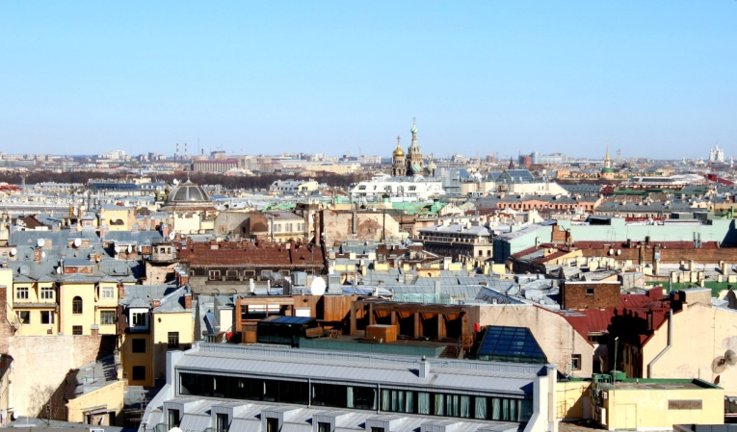
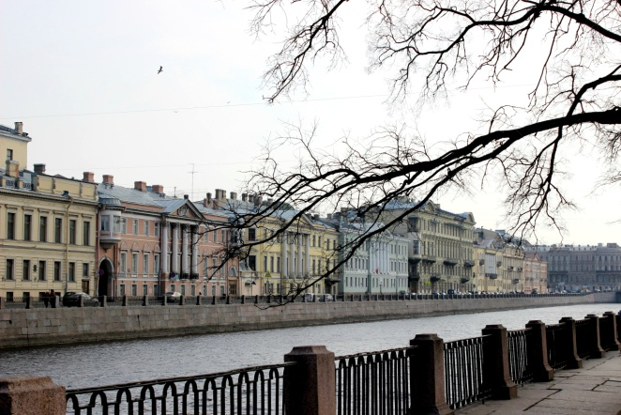
Если вы хотите трезво оценивать красоты городов России, то сначала объедьте и посетите все возможные и не возможные уголки нашей родины и только, потом приезжайте в Санкт-Петербург, так как, увидев этот город, вы откроете для себя новый мир, по которому даже ходят отличные от других люди. Очутившись в этом «европейском воплощении» русской жизни вы заметите, что Петербуржцы спокойны, говорят размеренно, стараются не спешить, но, не смотря на это, они всё успевают.
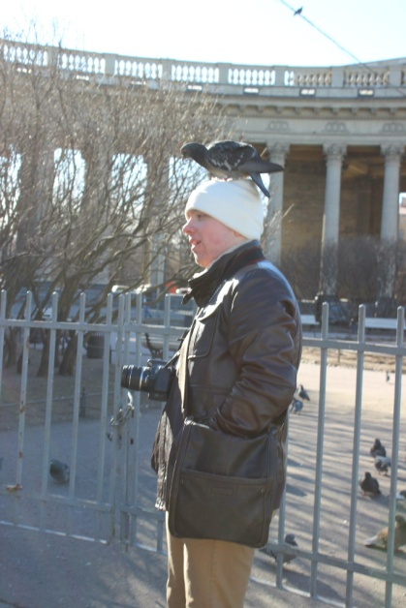
Будучи культурной столицей России, Санкт-Петербург целиком и полностью соответствует высоким ожиданиям туристов, а его жители днём и ночью стараются быть похожими на город, в котором живут.
Так как, проходя по улочкам, конечно, первым делом ваше восхищение будет обращено к архитектуре, инфраструктуре и другой исторически сложившейся красоте, но приглядевшись, вы не обнаружите мусора, вам не попадутся на взгляд стены, разрисованные граффити, возможно, это все спрятано в закоулках непарадного Петербурга, поэтому не забывайте посещать места неуказанные в путеводителях, тогда вы действительно сможете проникнуться атмосферой города и понять его.
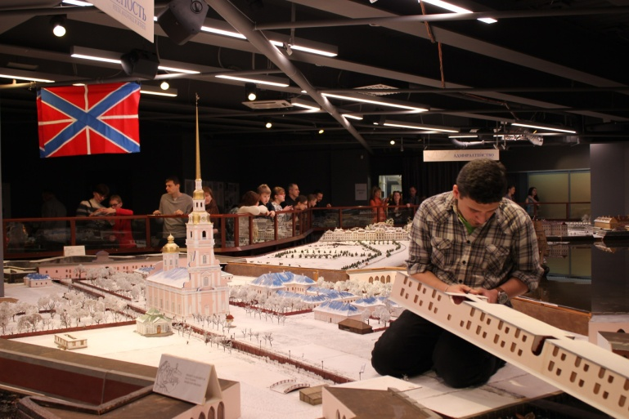
Отдельного абзаца достойны музеи, представляющие наследие русской культуры, не стоит заострять внимание на необъятном Эрмитаже, преодоление всех путей которого может занять годы. На мой взгляд, внимание стоит уделить интерактивному музею Петербурга – «Исторический театр макет». Посетив его, пред вами окажется образ Санкт-Петербурга XVIII века, воссозданный в масштабе 1:87. Вам наглядно покажут жизнь разных слоёв общества, расскажут, что, как и кем было построено в те годы. В сравнительно небольшом зале будет скрываться целый город, вы увидите его в разных обличиях, и условиях. Этот музей сыграет определенную роль для понимания истории нашего государства. Так как образное представление уже прошедших исторических событий, сменившегося быта будет очень полезно, особенно для тех, кто этим увлечен и желает знать больше, чем дают ему общеобразовательные программы.
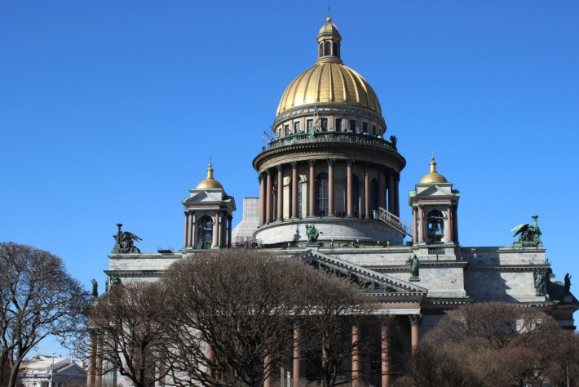
И наконец, если вы приехали в этот город, узрели всю прелесть и нескончаемую красоту, трогающую даже самых черствых, поражающую взгляд и сердце, то обязательно окиньте своим взором Питер не только с высоты человеческого роста, а поднимитесь повыше, на Исаакиевский собор. Полный облик 2-ой столицы России будет у вас прямо «под ногами», вы увидите «карту» города в полном масштабе, заметите то, что не увидели бы стоя на земле.

Приехав в Санкт-Петербург, вы получите массу впечатлений, гору эмоций, по-другому увидите страну, в которой живете, вы откроете что-то новое для себя и в себе.

Анастасия Кадочникова
г. Екатеринбург, Гимн.177, журнал «Класс!»

